《方块解压馆》软件鉴别材料

一、软件概述
本软件「木块解压馆」为休闲益智类方块消除游戏，可运行于多种终端与发行渠道。玩家在 8×8 棋盘上拖拽放置多格方块，填满整行或整列后触发消除并计分；支持关卡目标（收集物、目标分数及组合过关条件）、连续消除 Combo、落子预览与无合法步自动复活。采用 Unity 引擎与自研 FW 游戏框架，按 Model-View-Presenter 分层，流程由有限状态机驱动，配置与资源通过 Addressables 加载，具有结构清晰、可扩展关卡与选块池配置、便于多平台构建等特点。

二、软件整体架构

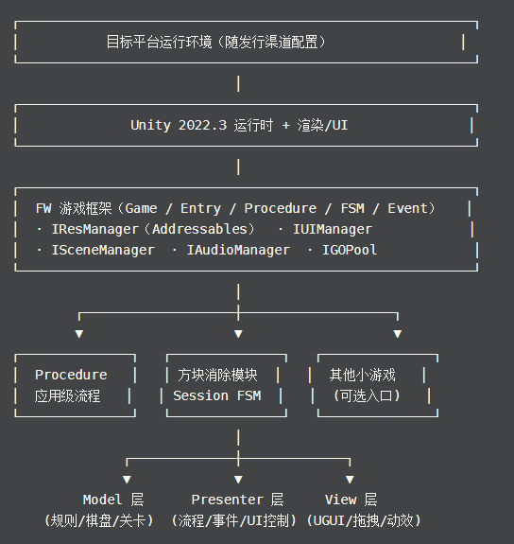

三、游戏详细功能与操作说明
本软件 木块解压馆 为休闲解压类游戏客户端，支持在多种终端与渠道发布，核心玩法为 方块消除：在 8×8 棋盘上拖拽放置不同形状的方块，满行或满列即消除并计分过关。程序内部该玩法模块代号为 BlockRelax（源码目录、类名与此一致）。应用内另提供多款轻量解压小游戏入口（摸鱼、木鱼、打地鼠等），通过统一的游戏选择与流程（Procedure）进入各子玩法；登记软件名称为 木块解压馆，核心创新逻辑集中在方块消除模块。
主要功能模块：
- 启动与流程管理：应用启动后进入流程状态机（Procedure），完成资源初始化后进入游戏选择或直接进入方块消除玩法。
- 关卡与进度：读取关卡表（BlockRelaxLevelTable），持久化当前关卡进度（BlockRelaxProgress）。
- 棋盘与落子：8×8 占用棋盘；底部三槽选块，拖拽至棋盘合法位置落子；每轮消耗三块后重新随机生成。
- 消除与计分：检测满行/满列，清除对应格子；按消除格数、线数分档、连续 Combo 计算得分。
- 关卡目标：支持纯收集、纯分数、收集+分数（与/或）等多种过关模式；收集物挂载于方块脚印格，消除后飞入目标栏累计。
- 预览与反馈：拖拽时显示落点合法性、可消除行列高亮（EliminatePreview）；Combo 与消除档位飘字。
- 失败与复活：无合法放置步时触发死局；按关卡配置自动执行「清块复活」或进入结算界面。
- 结算与续关：过关/失败界面展示分数、社交分享入口（如有）、重试与返回。

四、软件运行说明
1. 运行硬件环境：主流智能手机、平板设备，CPU 多核 1.5GHz 及以上，内存 4GB 及以上，存储空间 16GB 及以上。
2. 运行软件环境：Android 8.0 及以上 / iOS 12.0 及以上，支持 HTML5 的浏览器（小游戏适配）。
3. 运行流程：用户启动软件后，进入主界面，选择任意一款小游戏，点击即可进入对应游戏界面，完成操作体验；退出游戏后，可返回主界面切换其他小游戏，操作流畅，无卡顿现象。

五、软件技术特点
1. 操作简单：所有小游戏均采用极简操作逻辑，无需复杂学习，用户可快速上手，贴合解压需求，降低操作门槛。
2. 风格统一：软件整体采用Q萌可爱的设计风格，色调柔和、界面简洁，无多余复杂元素，营造轻松治愈的氛围，贴合解压核心定位。
3. 运行稳定：采用模块化设计，各小游戏独立运行，互不干扰，保障软件整体运行流畅，无明显卡顿、闪退现象，提升用户体验。
4. 体验多样：包含5款不同玩法的解压小游戏，同时支持背景、音效切换，满足用户不同的解压需求，提升软件实用性与趣味性。

